Персональная информация
Фамилия |  | Сагыналыева
Имя |  | Нурсулуу
Отчество |  | Сагыналыевна
Дата рождения |  | 05.12.1993
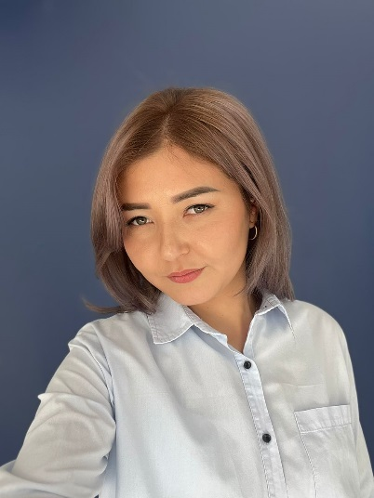 |  | - В 2000-2011 гг. Получила базовую аттестацию в средней школе №50 им. П.Ж.Нышанова в г. Ош.  - В 2011 году поступила в ОшГУ медицинский факультет на специалитет стоматология.  - В 2016 году окончила ВУЗ ОшГУ медицинский факультет по специальности стоматология.  - В 2017 году проходила последипломное обучение ОшГУ интернатуру в ГСП №1 в г.Ош.
Контактная информация: |  | Мобильный телефон |  |  |  | 0557-33-02-33
 |  | E-mail |  |  |  | nursagynovaa@mail.ru
ОБРАЗОВАНИЕ:
Дата начала / окончания | Вуз |  |  | Факультет |  |  |  | Специальность
2011 - 2016 | ОшГУ |  |  | Медицинский |  |  |  | Стоматология
2016 - 2017 | ОшГУ |  |  | Интернатура |  |  |  | Врач стоматолог общей практики
Опыт работы
- В 2020 году Ошский медицинский региональный колледж –должность: преподаватель.
- В 2020 -2021 гг. Фармацевтическая компания «Имэкс» - должность: медицинский представитель.
- В 2021 -2023 гг. Частная клиника стоматологии – должность: врач стоматолог.
- В 2023 году ОшГУ медицинский факультет, кафедра «сестринское дело» –должность: ассистент-стажер.
- В 2024 году ОшГУ медицинсикй факультет, кафедра «лабораторное и сестринское дело» -должность: преподаватель.
- В 2025 году ОшГУ медицинский факультет, кафедра «хирургическая стоматология» - должность: преподаватель.
Знание языков: указать компетенции по шкале от 1 до 5 (1 – отличное знание, 5 – знание базовых основ)
Language (Язык) |  |  | Reading  (Чтение) |  | Speaking (Разговорный) |  | Writing  (Письмо)
Кыргызский |  |  | 5 |  | 5 |  | 5
Русский |  |  | 5 |  | 5 |  | 5
Английский |  |  | 5 |  | 4 |  | 4
Личные данные и навыки
Имеется Сертификат о повышении квалификации по психологии и педагогики. 2021г действителен на 5 лет.
Соавтор публикации статьи: «Синтез наночастиц серебра, изучение структуры, свойств
и применения в лечении ожоговых ран» в журнале
«Бюллетень науки и практики» в №4 (апрель) 2024 г.

Соавтор патента под названием: «способ приготовления раствора с наночастицами и его применения». 2025г.
Компютерные навыки: 1С, EXEL, word, power point, google платформы. Test Tab и т.д.
Имею водительское право категорию: В.
Семейное положение: замужем, трое детей.

